Algjebra e Bullit
Matematikani anglez i shekullit XIX Xhorxh Bull formuloi algjebrën e tij e cila paraqet një sistem për analizë matematikore të qarqeve logjike dhe të veprimeve logjike.
Algjebra e Bullit ka të bëjë me variabla binare dhe operacione logjike.
Variablat binare shënohen me shkronja të alfabetit latin si: A, B, C, ..., N etj. dhe marrin vlera vetëm nga bashkësia dyelementësh {0, 1}.
Operacionet themelore logjike janë: OSE, DHE dhe JO, të cilat paraqesin mbledhjen logjike, shumëzimin logjik dhe komplimentimin. Këto operacione dallohen prej operacioneve analoge të algjebrës klasike p.sh. shuma logjike “A+B” nuk interpretohet si “A plus B” por si “A OSE B”.
Përveç tri operacioneve bazë në grupin e operacioneve themelore logjike hyjnë edhe tri operacione tjera logjike (të cilat paraqesin kombinime të thjeshta të operacioneve bazë)
- Operacioni JOOSE,
- Operacioni JODHE dhe
- Operacioni OSE EKSKLUZIVE.
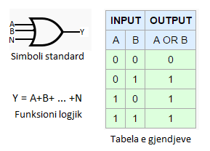
Tabela e gjendjeve na mundëson përcaktimin e vlerave të funksionit për 2^{n} kombinimet e mundshme të n variablave.

Operacioni logjik “OSE” – realizohet përmes qarkut logjik “OSE” me dy apo më tepër hyrje dhe një dalje. Dalja e qarkut “OSE” është gjendjen “1” nëse cila do prej hyrjeve është në gjendjen “1”.
Simboli standard, funksioni dhe tabela e gjendjeve për qarkun logjik “OSE” duken:

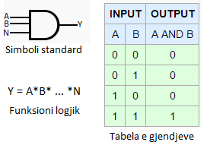
Operacioni logjik “DHE” – realizohet përmes qarkut logjik “DHE” me dy apo më tepër hyrje dhe një dalje. Dalja e qarkut “DHE” është gjendjen “1” atëherë dhe vetë, atëherë kur të gjitha hyrjet janë në gjendjen “1”.
Simboli standard, funksioni dhe tabela e gjendjeve për qarkun logjik “DHE” janë:

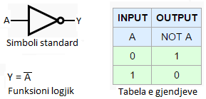
Operacioni logjik “JO” - realizohet përmes qarkut logjik “JO” me një hyrje dhe një dalje. Dalja e qarkut “JO” është gjendjen “1” atëherë dhe vetëm atëherë kur hyrja është në gjendjen “0”.
Simboli standard, funksioni dhe tabela e gjendjeve për qarkun logjik “JO” duken:
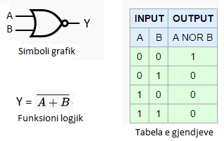
Operacioni logjik “JOOSE”
Qarku “JOOSE” realizohet me lidhjen e invertorit “JO” në dalje të qarkut “OSE”.
Dalja e qarkut “JOOSE” është në gjendjen “1” nëse të gjitha hyrjet janë në gjendjen “0”.
Simboli standard, funksioni dhe tabela e gjendjeve për qarkun logjik “JOOSE” janë:

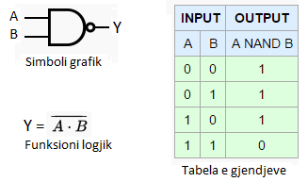
Operacioni logjik “JODHE”
Qarku “JODHE” realizohet me lidhjen e invertorit “JO” në dalje të qarkut “DHE”.
Dalja e qarkut “JODHE” është në gjendjen “1” për të gjitha kombinimet hyrëse përveç rastit kur të gjitha hyrjet janë në gjendjen “1”.
Simboli standard, funksioni dhe tabela e gjendjeve për qarkun logjik “JODHE” duken:
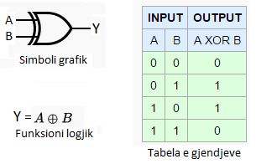
Operacioni logjik “OSE EKSKLUZIVE”
Dalja e qarkut logjik “OSE EKSKLUZIVE” me dy hyrje dhe një dalje është në gjendjen “1” nëse vetëm njëra prej hyrjeve është në gjendjen “1”.
Simboli standard, funksioni dhe tabela e gjendjeve për qarkun logjik “OSE EKSKLUZIVE” janë:

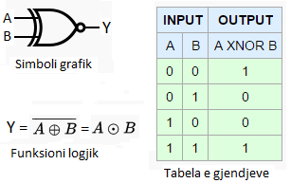
Operacioni logjik “JOOSE EKSKLUZIVE”
Dalja e qarkut logjik “JOOSE EKSKLUZIVE” me dy hyrje dhe një dalje është në gjendjen “1” nëse të dy hyrjet janë në gjendje të njëjtë “0” ose “1”.
Simboli standard, funksioni dhe tabela e gjendjeve për qarkun logjik “OSE EKSKLUZIVE” janë:

Aksiomat dhe rregullat themelore të Algjebrës së Bullit

Aksiomat themelore të Algjebrës së Bullit janë:

0 | + | 0 | = | 0 |  |  | 0 | * | 0 | = | 0 |  |  | $$\overline{0}$$ | = | 1
0 | + | 1 | = | 1 |  |  | 0 | * | 1 | = | 0 |  |  | $$\overline{1}$$ | = | 0
1 | + | 0 | = | 1 |  |  | 1 | * | 0 | = | 0
1 | + | 1 | = | 1 |  |  | 1 | * | 1 | = | 1

Rregullat themelore të Algjebrës së Bullit janë:

- Rregulla e mbledhjes dhe shumëzimit me “1” dhe “0”
A | + | 0 | = | A |  |  | A | * | 0 | = | 0
A | + | 1 | = | 1 |  |  | A | * | 1 | = | A

- Rregulla e mbledhjes dhe shumëzimit me vetveten
A | + | A | = | A
A | * | A | = | A

- Rregulla e mbledhjes dhe shumëzimit me komplimentin
A | + | $$\overline{A}$$ | = | 1
A | * | $$\overline{A}$$ | = | 0

- Rregulla e negacionit të dyfishtë $\overline{\overline{A}}$ = A

Ligjet dhe teoremat e Algjebrës së Bullit
Ligjet e Algjebrës së Bullit janë:

- Ligji komutativ i mbledhjes dhe shumëzimit
A + B = B + A A * B = B * A

- Ligji asociativ i mbledhjes dhe shumëzimit

(A + B) + C = A + (B + C) (A * B) * C = A * (B * C)

- Ligji distributiv A*(B+C)=A*B+A*C

- A+B*C=(A+B)(A+C)

Shprehja 4 nuk vlen në algjebrën klasike, por është shumë e përdorshme gjatë përpunimit të shprehjeve në algjebrën e Bullit.
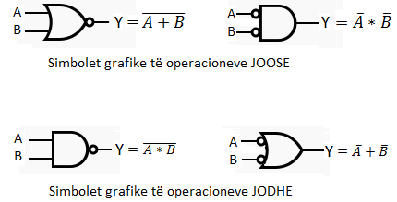
Për transformime të shumta të funksioneve logjike përdoren dy teorema të algjebrës së Bullit të njohura me emrin teoremat e De Morganit.

- $\overline{A+B}=\overline{A}*\overline{B}$

- $\overline{A*B}=\overline{A}+\overline{B}$

Duke i zbatuar teoremat e De Morganit shohim se simbolet standarde të qarqeve logjike JOOSE dhe JODHE mund të paraqiten në forma tjera.

Ndërtimi i rrjetit logjik
Çdo funksion logjik mund të paraqitet përmes qarqeve logjike themelore, mirëpo kjo shpesh rezulton në shkallë të ndryshme të ndërlikueshmërisë. Algjebra e Bullit si mjet matematikor mundëson që funksioni logjik të thjeshtohet deri në minimum ashtu që skema logjike të ketë numër minimal të komponentëve.

Shembulli 1. Të realizohet rrjeti logjik për funksionin e dhënë:
$$Y=\overline{\left(\overline{A}+B\right)*\overline{B}}$$

Shembulli 2. Të ndërtohet skema logjike për funksionin e Bullit
$$Y=\left(A+D\right)\overline{A}B\overline{C}+\left(\overline{C+D}\right)(\overline{\overline{B}+AD})$$

Shembulli 3. Të thjeshtohen algjebrikisht funksionet vijuese të Bullit.

- $Y=AB+A\overline{B}$
- $Y=(\overline{A+B})(\overline{A}+\overline{B})$
- $Y=\left(A+B\right)(A+\overline{B})$
- $Y=A+\overline{A}B+\overline{A}\overline{B}$
- $Y=AC+AB\overline{C}$

Shembulli 4. Të tregohet se si mund të realizohet qarku logjik që realizon operacionin
$Y=\overline{A}\overline{B}+AB$ me shfrytëzimin e:

- vetëm qarqeve logjike JODHE,
- vetëm qarqeve logjike JOOSE

Tabelat e Karnos
Një ndër metodat më të thjeshta dhe më efektive për minimizimin (thjeshtimin) e çfarëdo shprehje logjike është metoda e tabelave Karno.
Tabelat Karno për një, dy, tre dhe katër ndryshore duken:

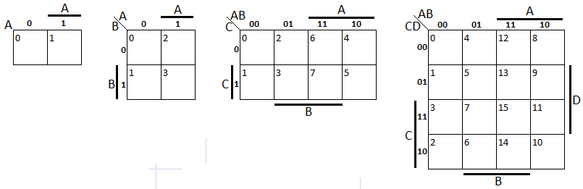
Shembulli 1.
Të minimizohet funksioni logjik duke i përdor tabelat Karno

$$f=\overline{A}\overline{B}C+\overline{A}C\overline{D}+\overline{B}\overline{C}D+\overline{A}\overline{B}\overline{C}$$

Zgjidhje:
Pasi funksioni përbëhet prej 4 ndryshoreve duhet së pari të zgjerojmë funksionin në produkt të katër ndryshoreve.

$$f=\overline{A}\overline{B}C+\overline{A}C\overline{D}+\overline{B}\overline{C}D+\overline{A}\overline{B}\overline{C}$$

$$f=\overline{A}\overline{B}C(D+\overline{D})+\overline{A}\left(B+\overline{B}\right)C\overline{D}+(A+\overline{A})\overline{B}\overline{C}D+\overline{A}\overline{B}\overline{C}(D+\overline{D})$$

$$f=\overline{A}\overline{B}CD+\overline{A}\overline{B}C\overline{D}+\overline{A}BC\overline{D}+\overline{A}\overline{B}C\overline{D}+A\overline{B}\overline{C}D+\overline{A}\overline{B}\overline{C}D+\overline{A}\overline{B}\overline{C}D+\overline{A}\overline{B}\overline{C}\overline{D}$$

$$f=\overline{A}\overline{B}CD+\overline{A}BC\overline{D}+\overline{A}\overline{B}C\overline{D}+A\overline{B}\overline{C}D+\overline{A}\overline{B}\overline{C}D+\overline{A}\overline{B}\overline{C}\overline{D}$$

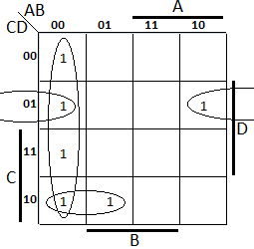
Tani formojmë tabelën Karno për këtë funksion

$$f=\overline{A}\overline{B}+\overline{A}C\overline{D}+\overline{B}\overline{C}D$$

$$f=\overline{A}\overline{B}C+\overline{A}C\overline{D}+\overline{B}\overline{C}D+\overline{A}\overline{B}\overline{C}$$

$$f=\overline{A}\overline{B}\left(C+\overline{C}\right)+\overline{A}C\overline{D}+\overline{B}\overline{C}D$$

$$f=\overline{A}\overline{B}+\overline{A}C\overline{D}+\overline{B}\overline{C}D$$

Shembulli 2.
Për funksionin f me tri variabla është dhënë tabela e gjendjeve. Të gjendet shprehja algjebrike për këtë funksion.

Zgjidhje:

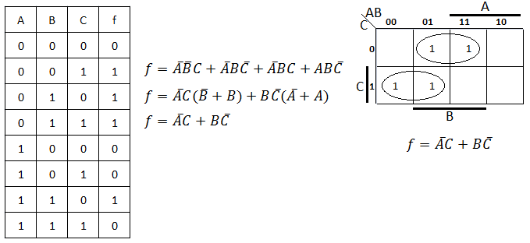

PYETJE DHE DETYRA
- Ç’është algjebra e Bullit?
- Ku qëndron dallimi i algjebrës së Bullit nga algjebra klasike?
- Ç’është tabela e gjendjeve?
- Të përkufizohen operacionet themelore logjike.
- Të numërohen postulatet themelore të algjebrës së Bullit.
- Të numërohen rregullat e algjebrës së Bullit.
- Të numërohen ligjet e algjebrës së Bullit.
- Të vërtetohen teoremat e De Morganit nëpërmjet të ndërtimit të tabelave të gjendjeve.
- Të ndërtohet tabela e gjendjeve për funksionin e Bullit
- Të minimizohet funksioni i Bullit: , Të ndërtohet tabela përkatëse e gjendjeve dhe të vizatohet skema logjike që i përgjigjet funksionit Y.
- Të thjeshtohet algjebrikisht funksionet vijuese të Bullit:
- Të realizohet operacioni logjik DHE nëpërmjet qarqeve logjike OSE dhe JO.
- Të realizohet operacioni logjik OSE nëpërmjet qarqeve logjike DHE dhe JO.
- Të realizohet qarku OSE-EKSKLUZIVE, duke përdorur:
  - vetëm qarqe logjike JODHE
  - vetëm qarqe logjike JOOSE.
- Të tregohet se si mund të realizohet qarku logjik që realizon operacionin me shfrytëzim e:
  - vetëm qarqeve logjike JODHE;
  - vetëm qarqeve logjike JOOSE.
- Për qarkun digjital në figurë të tregohet se cilin funksion e prezanton.

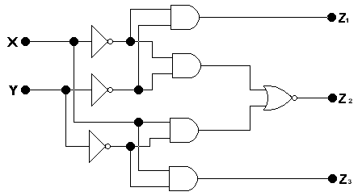

- Për qarkun digjital në figurë të tregohet se cilin funksion e realizon për P=0, përkatësisht P=1.
